Indisches Naan Brot
Naan ist eine Brotsorte, die in Südasien (Indien, Pakistan, Bangladesch), Zentralasien (Afghanistan, Usbekistan, Tadschikistan) sowie in Vorderasien (Iran, Türkei) meist als Beilage zu heißen Speisen gegessen wird. Naan hat eine flache, fladenartige Form, die man vor dem Backen etwas in die Länge zieht. Der innere Teil ist flach, während der äußere Rand etwas dicker bleibt. Es ähnelt einem Pizzaboden oder geschmacklich auch dem Stockbrot.
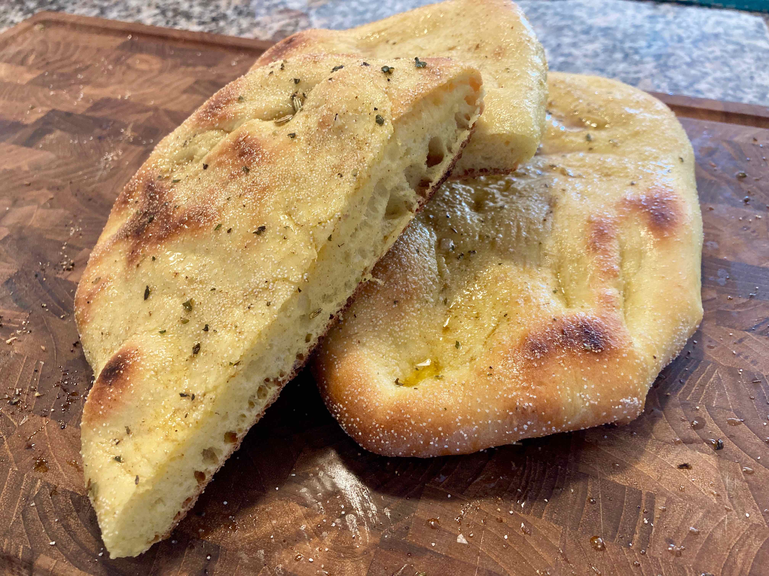Indisches Naan-Brot vom Grill
Ich habe dem Teig eine Messerspitze Kukuma zugegeben, dadurch bekommt das „Nann“ eine schöne gelbe Farbe. Dieses erinnert mich an meine Indische Aktionswoche die ich vor sehr vielen Jahren gekocht hatte.
Zutaten: für 4 Brote
7 g. Trockenhefe
1 Tl. Zucker
180 g Wasser
80 g. Joghurt (grichischer)
1 Tl. Salz
400 g. Mehl (Weizen Type 550)
1 Messerspitze Kukuma gem.
… zum Bestreichen der geb. Fladen 100 gr. Ghee (geklärte Butter)
1 Tl. Kumin (Kreutzkümmel)
1 St. Knoblauchzehe (grob hacken)
einige Fenchel-Körner
Zubereitung:
Die Trockenhefe mit dem Zucker in Wasser auflösen und ca. 15 Min. stehenlassen. (aktivieren)
Joghurt, Salz, Kukuma und das Mehl mit zu dem Hefewasser geben. In einer Knetmaschine 3 min., bei kleiner Stufe, verrühren. Die Ganzahl erhöhen und weitere 7, zu einem glatten Teig, kneten. Der Teig sollte sich vom Schüsselrand lösen. Durch das kneten bekommt der Teig eine Temperatur von ca. 25°C. Nun den Teig mit einer Folie abdecken und 2 Std. ruhen lassen.
In dieser Zeit die Butter klären (Ghee erstellen). Den klein gehackten Knoblauch, ohne Farbe, sowie die Fenchelsamen andünsten. Das Kumin in die noch heiße „Ghee“ geben. Dieses nun von der Flamme nehmen.
Den Pizzastein, auf dem Grill, auf 270°C vorheizen.
Nach zwei Stunden sollte der Teig eine deutlich an größe gewonnen haben. Ohne die Luft aus dem Teig zu kneten, diesen in 4 Teilen und zu Kugeln formen. Diese ein weiteres mal für ca. 15 Min. unter einer Folie entspannen lassen.
Die Teiglinge, mit etwas Weizengrieß für die Arbeitsplatte, nun zu einem dünnen Fladen, ähnlich einer Pizza, ausrollen und etwas länglich ziehen. Diese Fladen nun auf den aufgeheizen Stein für 5 min. backen. Die Fladen wenden und weitere 3 Min. zu ende backen.
Vor dem Teilen die noch heißen „Naan-Brote“ mit der Butter bestreichen.
Tip:
mit etwas Minz-Dipp perfekt zum BBQ / Grillen an heißen Tagen.
Historie:
19.4.2023 für die Vorbereitung einer Schulung

Eine Sammlung von Teige, die nicht nur zum Backen sind.
Essen und Mehr

